Proje Türü | Araştırma: Öğrencilerin farklı alanlardaki problemlerin çözümüne yönelik hipotezler ortaya koyup test ettikleri (anket, mülakat, gözlem, deney…) ve elde ettikleri bulguları yorumladıkları alt projelerdir.  Not: Başvuru yapılan projeler türlere göre dengeli dağıtılmalıdır.  Tasarım: Öğrencilerin günlük hayatlarında karşılaştıkları bir problemi çözecek ya da bir işi daha iyi yapacak bir model/araç geliştirip test ettikleri alt projelerdir.  İnceleme: Öğrencilerin merak ettikleri bir konuyla ilgili daha önceden üretilmiş olan bilgileri kapsamlı bir şekilde inceleyip konuya ilişkin genel bulgular ortaya koydukları alt projelerdir.
Çağrı Alanı | Bilim Fuarı, aşağıdaki alanlardan en az beş (5) tanesini içeren alt projelerden oluşur.  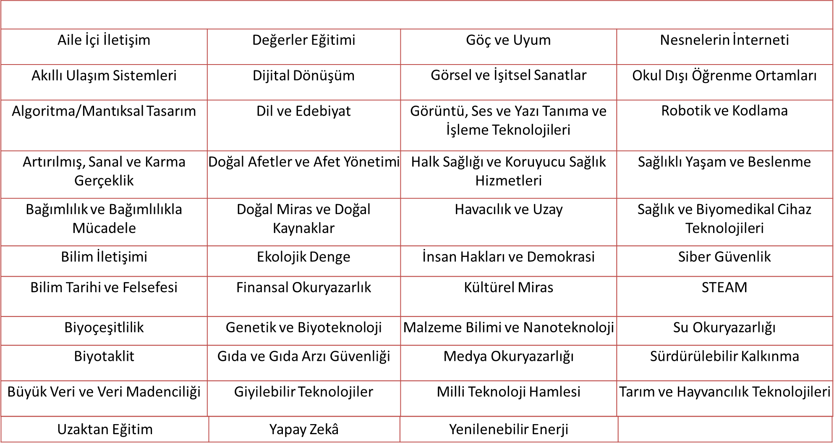
Proje Adı | Proje ismi en fazla 300 karakter olabilir.
Amaç | Alt projenizin* ana amacını ve alt amaçlarını belirtiniz. Amaçlarınızı maddeler halinde sıralayabilirsiniz.  Proje amacı en az 20 en çok 50 kelime olmalıdır.
Yöntem | Alt proje* hazırlama sürecinde izleyeceğiniz adımları, kullanacağınız yöntemi, beklenen sonuçlarınızı belirtiniz. Yöntemi; ğrenciler için hazırlanan 4006 Bilim Fuarları kılavuzunda verilen proje türlerine (araştırma, tasarım ve inceleme) özgü hazırlama basamaklarını dikkate alarak açıklayınız.  Proje yöntemi en az 50 en çok 150 kelime olmalıdır.
Beklenen Sonuç | Proje sonucu en az 50 en çok 150 kelime olmalıdır.
Anket Çalışması Yapılacak Mı? | Evet/Hayır seçeneğinden uygun olan seçilmelidir. Gerekli izinler alınmalıdır.

* Bilim fuarınızda sergileyeceğiniz projeler “Alt proje” olarak isimlendirilmektedir.

ÖRNEK PROJE
Alt Proje Türü | Tasarım
Çağrı Alanı | Yenilenebilir Enerji
Proje Adı | Mini Rüzgâr Türbini Tasarlıyorum
Amaç | Fosil yakıtlar toprak ve su kirliğine neden olmakla birlikte küresel ısınmaya yol açan sera gazlarının artmasına yol açmaktadır. Bu nedenlerle insanoğlu yenilenebilir enerji kaynaklarına ihtiyaç duymaktadır. Bu projeyle temiz ve yenilenebilir bir enerji kaynağı olan rüzgâr enerjisinden yararlanarak verimli bir şekilde elektrik enerjisi üretilmesini sağlayan bir rüzgâr türbinin tasarlanması amaçlanmaktadır.
Yöntem | Mühendislik tasarım süreci basamaklarının izlendiği bu projeye rüzgar enerjisi ve rüzgar türbinlerinin araştırılmasıyla başlandı. İlimizde rüzgâr türbininin kurulabileceği yerleri farklı faktörlere (ulaşım imkânı, yeşil alan, rüzgâr gibi) dikkat ederek bilgisayar ortamında arkadaşlarımızla birlikte tartıştık. Daha sonra enerji veriminin yüksek olacağı bir rüzgâr türbini tasarlamaya karar verdik. Rüzgâr türbinin kağıt üzerinde prototipini çizdikten sonra, mini ampermetre, 3V DC motoru, kırmızı Led diyot, dikdörtgen şeklinde ahşap veya plastik parçalar, mukavva, mantar tıpa, 3\4 PVC T boru, 3\4 ve 1\2 borular, matkap, silikon tabancası gibi malzemeler ile tasarımımızı gerçekleştirerek saç kurutma makinesiyle test ettik.
Beklenen Sonuçlar | Proje sonucunda rüzgâr türbini tasarımı tamamlanmış olup, gerekli test çalışmaları yapılmıştır. Yapılan test çalışmaları sonucunda görülen eksiklikler göz önüne alınarak prototip geliştirilmiştir. Mühendislik tasarım süreci döngüsüne göre eksiklikleri giderilen prototip çalışabilir bir hale gelmiştir. Böylece rüzgar potansiyelinden elektrik enerjisi üreten bir rüzgar türbini tasarlanmıştır. İlerleyen aşamalarda daha fazla elektrik enerjisi üretecek şekilde tasarım üzerinde değişiklikler yapılabilir. Örneğin rüzgâr türbinin kanatların büyüklüğü ve geometrik şekli gibi değişkenler üzerinden değişiklikler yapılarak daha yüksek elektrik enerjisi üreten tasarıma ulaşılmaya çalışılır.

